10장. 선택한 이미지를 프로필 화면에 적용하기
이미지 선택 결과를 실제 프로필 아바타 UI에 연결하기
학습 목표 갤러리나 카메라에서 받은 이미지 URI를 실제 프로필 카드의 아바타와 설명 문구에 연결해, 네이티브 기능 결과가 화면 UI 일부로 반영되는 흐름을 이해한다.
실습 범위 이 장은 이미지 선택 결과를 UI에 적용하는 데 집중한다. 서버 업로드나 프로필 저장 API 연동은 이후 단계에서 확장할 수 있도록 남겨 둔다.

10.1 왜 이미지 선택 결과를 화면에 적용해야 할까
chapter 09에서는 카메라와 갤러리에서 이미지를 가져오는 기본 흐름을 익혔다. 하지만 실제 앱에서는 이미지를 단순히 받아 오는 데서 끝나지 않고, 그 결과를 프로필 사진이나 게시물 썸네일처럼 사용자에게 보이는 실제 UI에 반영해야 한다.
이번 장에서는 선택된 이미지 URI를 프로필 카드의 아바타에 연결한다. 이를 통해 네이티브 기능 결과가 앱 화면의 한 요소로 자연스럽게 편입되는 흐름을 경험할 수 있다.
- 운영체제: Windows
- 실행 대상: Android 에뮬레이터 또는 실제 Android 기기
- 학습 범위: 이미지 선택 결과를 프로필 UI에 적용

10.2 준비 환경과 패키지
이번 장도 expo-image-picker를 그대로 사용한다. 다른 점은 미리보기 박스 대신 실제 프로필 카드 구조를 만들고, 선택된 이미지가 그 카드의 아바타로 적용되도록 연결한다는 점이다.
패키지 | 버전
expo | ~57.0.7
expo-image-picker | ~17.0.8
expo-status-bar | ~57.0.1
react | 19.2.3
react-native | 0.86.0
TIP 네이티브 기능을 배울 때는 결과를 단순 로그나 임시 미리보기에만 두지 말고, 실제 앱 UI 구조에 붙여 보는 편이 훨씬 실전적인 감각을 길러 준다.

10.3 예제 프로젝트 실행
chapter 10 예제는 프로필 카드 한 장을 화면 중앙에 배치하고, 갤러리 또는 카메라 선택 결과를 이 카드의 프로필 이미지로 반영한다. 기본 이미지를 보여 주다가 사용자가 선택한 이미지를 새 아바타로 바꾸는 흐름을 확인하는 것이 목표다.
실행 명령
cd chapters/10_선택한_이미지를_프로필_화면에_적용하기/examples/expo-profile-image
npx expo install expo-image-picker
npx expo start --android
앱을 실행한 뒤 갤러리에서 이미지를 고르거나 카메라로 촬영해 보자. 이미지가 성공적으로 선택되면 프로필 카드의 둥근 아바타 이미지가 즉시 새 사진으로 바뀌게 된다.

10.4 이미지 URI를 프로필 카드에 연결하기
이번 예제의 핵심은 선택 결과를 단순한 미리보기가 아니라 실제 프로필 UI에 연결하는 것이다. 즉 URI를 어디에 저장할지보다, 저장된 URI를 어떤 시점에 어떤 컴포넌트의 source로 연결할지가 더 중요하다.
App.js
import * as ImagePicker from 'expo-image-picker';
const defaultAvatar = require('./assets/profile-card-avatar.png'); ①

export default function App() {
const [selectedImage, setSelectedImage] = useState(null); ②
const [sourceLabel, setSourceLabel] = useState('기본 프로필 이미지가 적용되어 있습니다.');

const pickFromGallery = async () => {
const permission = await ImagePicker.requestMediaLibraryPermissionsAsync();
const result = await ImagePicker.launchImageLibraryAsync({ allowsEditing: true }); ③

if (!result.canceled && result.assets[0]) {
setSelectedImage(result.assets[0].uri); ④
setSourceLabel('갤러리에서 이미지를 선택했습니다.');
}
};

return (
<Image
source={selectedImage ? { uri: selectedImage } : defaultAvatar} ⑤
style={styles.avatar}
/>
);

<Text style={styles.helperText}>{sourceLabel}</Text> ⑥
}
코드 스니펫 해설
① defaultAvatar는 사용자가 아직 이미지를 선택하지 않았을 때 보여 줄 기본 아바타다. 초기 상태를 분명히 만들어 두면 선택 전후 변화가 훨씬 선명하게 보인다.
② selectedImage 상태는 선택된 사용자 이미지를 저장한다. 이 값 하나가 바뀌는 것만으로도 프로필 카드의 핵심 시각 요소가 달라질 수 있다.
③ 갤러리 선택 로직은 9장과 거의 같지만, 이번에는 결과를 미리보기 박스가 아니라 프로필 카드 구조와 연결한다는 점이 다르다.
④ URI를 상태에 넣는 순간부터 React Native는 이 값을 실제 이미지 소스로 사용할 수 있다. 네이티브 결과와 UI 상태의 연결이 가장 분명하게 드러나는 지점이다.
⑤ source 속성에서 selectedImage가 있으면 사용자 이미지를, 없으면 기본 아바타를 사용하도록 분기한다. 이 패턴은 프로필 사진, 썸네일, 첨부 이미지 등 다양한 화면에서 반복적으로 쓰인다.
⑥ 도움말 문구도 함께 바꾸면 사용자는 현재 화면이 어떤 상태인지 더 쉽게 이해할 수 있다. 기능 동작만큼이나 상태 설명을 함께 보여 주는 습관이 UI 완성도를 높인다.
이 장을 통해 독자는 네이티브 기능을 다루는 목적이 단순한 기능 호출이 아니라, 그 결과를 사용자가 인식할 수 있는 실제 화면 경험으로 연결하는 데 있다는 점을 확인할 수 있다.

10.5 실행 결과 확인
아래 화면은 사용자가 이미지를 선택한 뒤 프로필 카드의 아바타가 바뀐 예시를 표현한 것이다. 기본 아바타 대신 선택 결과가 프로필 정체성을 보여 주는 핵심 요소로 작동한다.
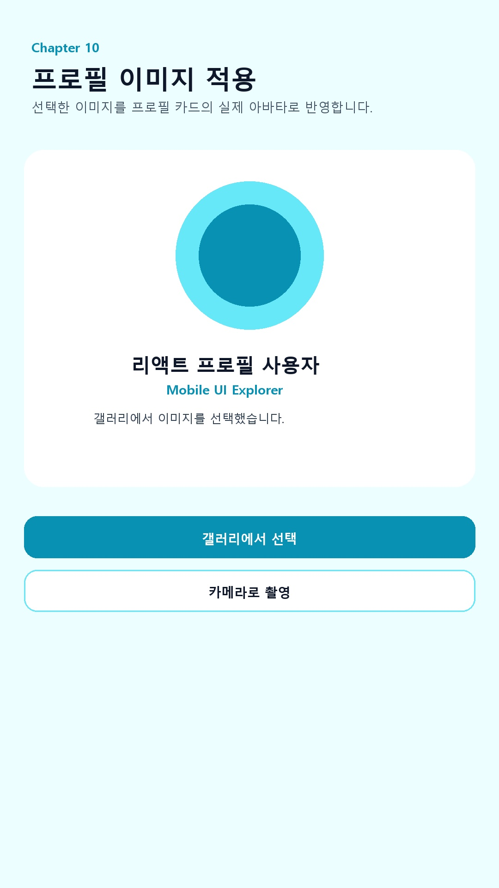
그림 10-1. 선택한 이미지를 프로필 카드에 적용한 화면

10.6 정리
이 장에서는 카메라 또는 갤러리에서 가져온 이미지를 프로필 화면에 직접 적용했다. 독자는 네이티브 기능 결과를 실제 앱 UI에 연결하는 기본 패턴을 익히게 된다.
다음 장부터는 화면 단위 예제를 넘어 네트워크와 실시간 통신이 필요한 채팅 기능으로 확장해, React Native 앱이 서버와 연결되는 흐름까지 다뤄 볼 수 있다.
체크포인트 독자가 직접 확인해야 할 핵심은 이미지를 선택한 뒤 프로필 카드의 둥근 아바타가 실제로 바뀌는지, 그리고 상태 문구도 함께 갱신되는지 여부다.

